综合
广元市苍溪县文昌镇“三抓重点”推进“五经普”单位清查工作

连日来，为确保第五次全国经济普查“应普尽普、应登尽登、不重不漏”，苍溪县文昌镇严把“三抓重点”推进单位清查工作，全面摸清辖区经济“家底”，扎实推进普查工作落到实处。
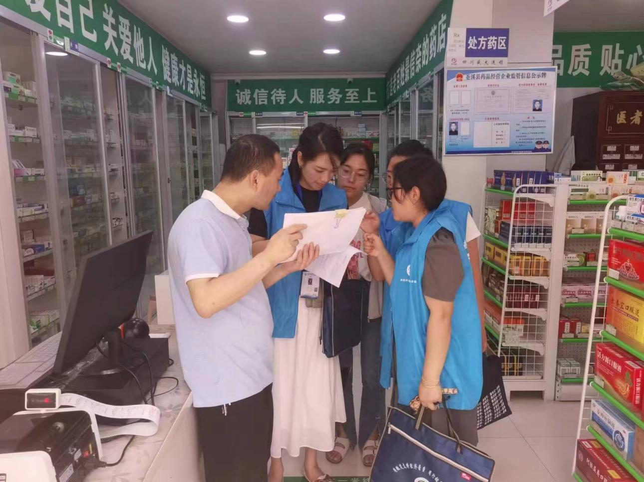

落实普查工作责任，做到上岗上任。全镇每月召开一次工作调度会议，学习贯彻关于开展第五次全国经济普查工作相关文件精神，并成立了文昌镇第五次全国经济普查办公室，组织3名普查员进行现场教学培训，累计发放清查告知书、明白纸1800余份。
推动普查精细落实，做到应普尽普。通过电话、上门走访等多种方式，本着应查尽查、不漏一户的原则，真正做到“摸清家底”。同时，借助社区、村委会等基层组织，深入到每个角落，逐一调查核实辖区内企业、商户的基本信息、人员情况、主要经济指标等，并做好登记。截至目前，文昌镇辖区内单位已采集75%，个体户已采集60%。
注重普查数据质量，做到数据真实。各村（居）配合普查人员，认真核实填报普查表格中的数据，加强普查数据收集和整理工作，确保数据的准确性和完整性。同时，每周抽调10份进行回头核查，对收集到的数据进行分类、整理和分析，为后续工作提供有力支持。
下一步，文昌镇将继续摸排辖区内网店、抖音直播带货、私家车、建筑包工等流动性的个体户，确保在10月底前全面完成“五经普”单位清查工作。（程皎）

